Lukáš Novotný – Anchor Charity shop – Velká Británie
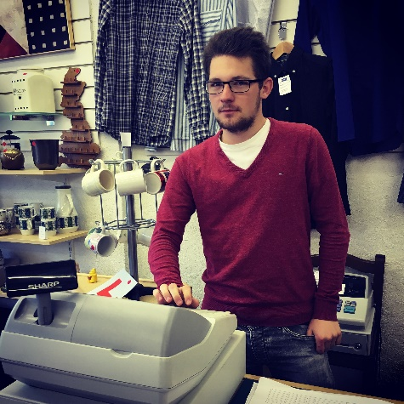
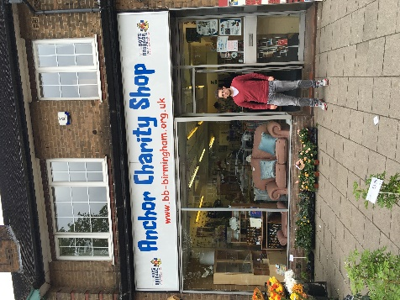
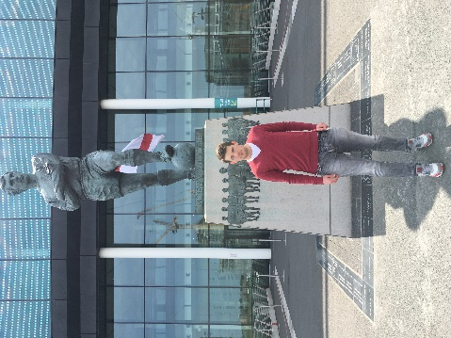
V květnu 2016 sem byl na stáži v Anglii ve městě Birmingham. Je to druhé největší město Anglie. Měl sem možnost tam pracovat v charitativním obchodě Anchor charity shop. Jsem rád, že jsem dostal tuto možnost díky naší škole OA Praha a programu Erasmus+, protože si myslím, že mi to pomůže v budoucnosti při hledání zaměstnání. Pracoval jsem v charitativním obchodě, který funguje tak, že prodává dary od lidí. Především se tam prodávalo oblečení, knihy, sklo a porcelán. Mým úkolem bylo především kontrolovat data na zboží, a které bylo nabízené déle než měsíc, jsem musel vyměnit za nové. Také jsem se bavil se zákazníky a pracoval za kasou. Na praxi v obchodě sem se celkově naučil pracovat v kolektivu, pracovat s oblečením a rozdělovat si úkoly podle důležitosti. Díky stáži jsem se také zlepšil v angličtině. Naučil jsem se pár nových slovíček a zvýšil si sebevědomí při mluveném projevu v cizím jazyce. Ubytování bylo příjemné, s třemi dalšími studenty z naší školy jsme bydleli u Margaret. V jejím domě kromě nás byli dva studenti z Hongkongu a Nizozemska. Se všemi jsme dobře vycházeli, jídlo bylo dobré a na ubytování si nemůžu stěžovat. Ve volném čase jsem jezdil do centra nakupovat, nebo jsme se spolužáky jezdili na výlet. Absolvovali jsme výlet do Stradfordu nad Avonou – rodiště Williama Shakespeara. Bylo to krásné historické městečko. Z grantu jsem měl hrazeno ubytování, stravu a městskou dopravu na měsíc a letenku tam i zpět. Před odjezdem na stáž sem ve škole absolvoval přípravné kurzy AJ nad rámec vyučování. Tyto kurzy zlepšily moji angličtinu a lépe jsem se dorozuměl v práci. Stáž se podle mě vydařila, jediným problémem a zklamáním pro mě je, že jsem na stáži onemocněl a týden sem nemohl chodit do práce a byl jsem mimo kolektiv. I když i to má svoji výhodu a podíval sem se jak funguje anglické zdravotnictví, což se ne každému cizinci poštěstí. Ve výsledku hodnotím stáž velmi pozitivně, užil jsem si ji získal nové pracovní zkušenosti a vylepšil svoji znalost anglického jazyka.

